Об установлении постоянного
публичного сервитута

Руководствуясь статьей 23 Земельного кодекса Российской Федерации, Федеральным законом от 6 октября 2003 года №131-ФЗ «Об общих принципах организации местного самоуправления в Российской Федерации», Федеральным законом от 20 марта 2025 года №33-ФЗ «Об общих принципах организации местного самоуправления в единой системе публичной власти», Законом Краснодарского края от 5 ноября 2002 года №532-КЗ «Об основах регулирования земельных отношений в Краснодарском крае» (в редакции Закона Краснодарского края от 9 июля 2025 года №5380-КЗ), постановлением администрации муниципального образования город-курорт Геленджик от
10 октября 2022 года №2215 «Об утверждении Порядка установления публичных сервитутов в отношении земельных участков, расположенных на территории муниципального образования город-курорт Геленджик, в случаях, определенных подпунктами 1-7 пункта 4 статьи 23 Земельного кодекса Российской Федерации», в целях обеспечения прохода и проезда граждан через земельные участки с кадастровыми номерами 23:40:0000000:7679, 23:40:0305014:230, 23:40:0305014:201, 23:40:0000000:6527, 23:40:0305014:551, 23:40:0305014:100, руководствуясь статьями 8, 33, 72 Устава муниципального образования городской округ город-курорт Геленджик Краснодарского края,
п о с т а н о в л я ю:
1. Установить постоянный публичный сервитут:
1) площадью 2058 кв. м в отношении земельного участка площадью
843 кв. м, расположенного в границах земельного участка с кадастровым номером 23:40:0000000:7679 по адресу: край Краснодарский, г. Геленджик;
2) площадью 1080 кв. м в отношении земельного участка площадью
3138 кв.м, расположенного в границах земельного участка с кадастровым номером 23:40:0305014:230 по адресу: край Краснодарский, г. Геленджик;
3) площадью 539 кв. м в отношении земельного участка площадью
28103 кв. м, расположенного в границах земельного участка с кадастровым номером 23:40:0305014:201 по адресу: край Краснодарский, г. Геленджик;
4) площадью 14 кв. м в отношении земельного участка площадью
20053 кв. м, расположенного в границах земельного участка с кадастровым номером 23:40:0000000:6527 по адресу: край Краснодарский, г. Геленджик;
5) площадью 1287 кв. м в отношении земельного участка площадью
26831 кв. м, расположенного в границах земельного участка с кадастровым номером 23:40:0305014:551 по адресу: край Краснодарский, г. Геленджик;
6) площадью 127 кв. м в отношении земельного участка площадью
42802 кв. м, расположенного в границах земельного участка с кадастровым номером 23:40:0305014:100 по адресу: край Краснодарский, г. Геленджик.
2. Утвердить границы постоянного публичного сервитута в целях обеспечения прохода и проезда граждан через земельные участки с кадастровыми номерами 23:40:0000000:7679, 23:40:0305014:230, 23:40:0305014:201, 23:40:0000000:6527, 23:40:0305014:551, 23:40:0305014:100 (прилагается).
3. Управлению архитектуры и градостроительства администрации муниципального образования город-курорт Геленджик (Лаптев) в рамках информационного взаимодействия организовать внесение соответствующих изменений в земельно-кадастровую документацию.
4. Опубликовать настоящее постановление в печатном средстве массовой информации «Официальный вестник органов местного самоуправления муниципального образования город-курорт Геленджик» и разместить на официальном сайте администрации муниципального образования город-курорт Геленджик в информационно-телекоммуникационной сети «Интернет» (admgel.ru).
5. Контроль за выполнением настоящего постановления возложить на заместителя главы муниципального образования город-курорт Геленджик Антипова В.В.
6. Постановление вступает в силу со дня его официального обнародования.

Глава муниципального образования
город-курорт Геленджик А.А. Богодистов

ЛИСТ СОГЛАСОВАНИЯ
проекта постановления администрации
муниципального образования город-курорт Геленджик
от _______________________№______________
«Об установлении постоянного
публичного сервитута»

Проект подготовлен и внесен:
Управлением архитектуры и
градостроительства администрации
муниципального образования
город-курорт Геленджик
Начальник управления –
главный архитектора А.Б. Лаптев

Проект согласован:
Начальник правового управления
администрации муниципального
образования город-курорт Геленджик Д.Г. Кулиничев

Начальник управления земельных
отношений администрации
муниципального образования
город-курорт Геленджик И.О. Исайко

Заместитель главы
муниципального образования
город-курорт Геленджик В.В. Антипов

Заместитель главы
муниципального образования
город-курорт Геленджик Я.А. Титаренко

Первый заместитель главы
муниципального образования
город-курорт Геленджик М.П. Рыбалкина

Приложение

УТВЕРЖДЕНО
постановлением администрации муниципального образования
город-курорт Геленджик
от_______________№__________

ГРАНИЦЫ
постоянного публичного сервитута в целях обеспечения прохода
и проезда граждан через земельные участки с кадастровыми
номерами 23:40:0000000:7679, 23:40:0305014:230,
23:40:0305014:201, 23:0000000:6527,
23:40:0305014:551, 23:40:0305014:100

Система координат МСК 23
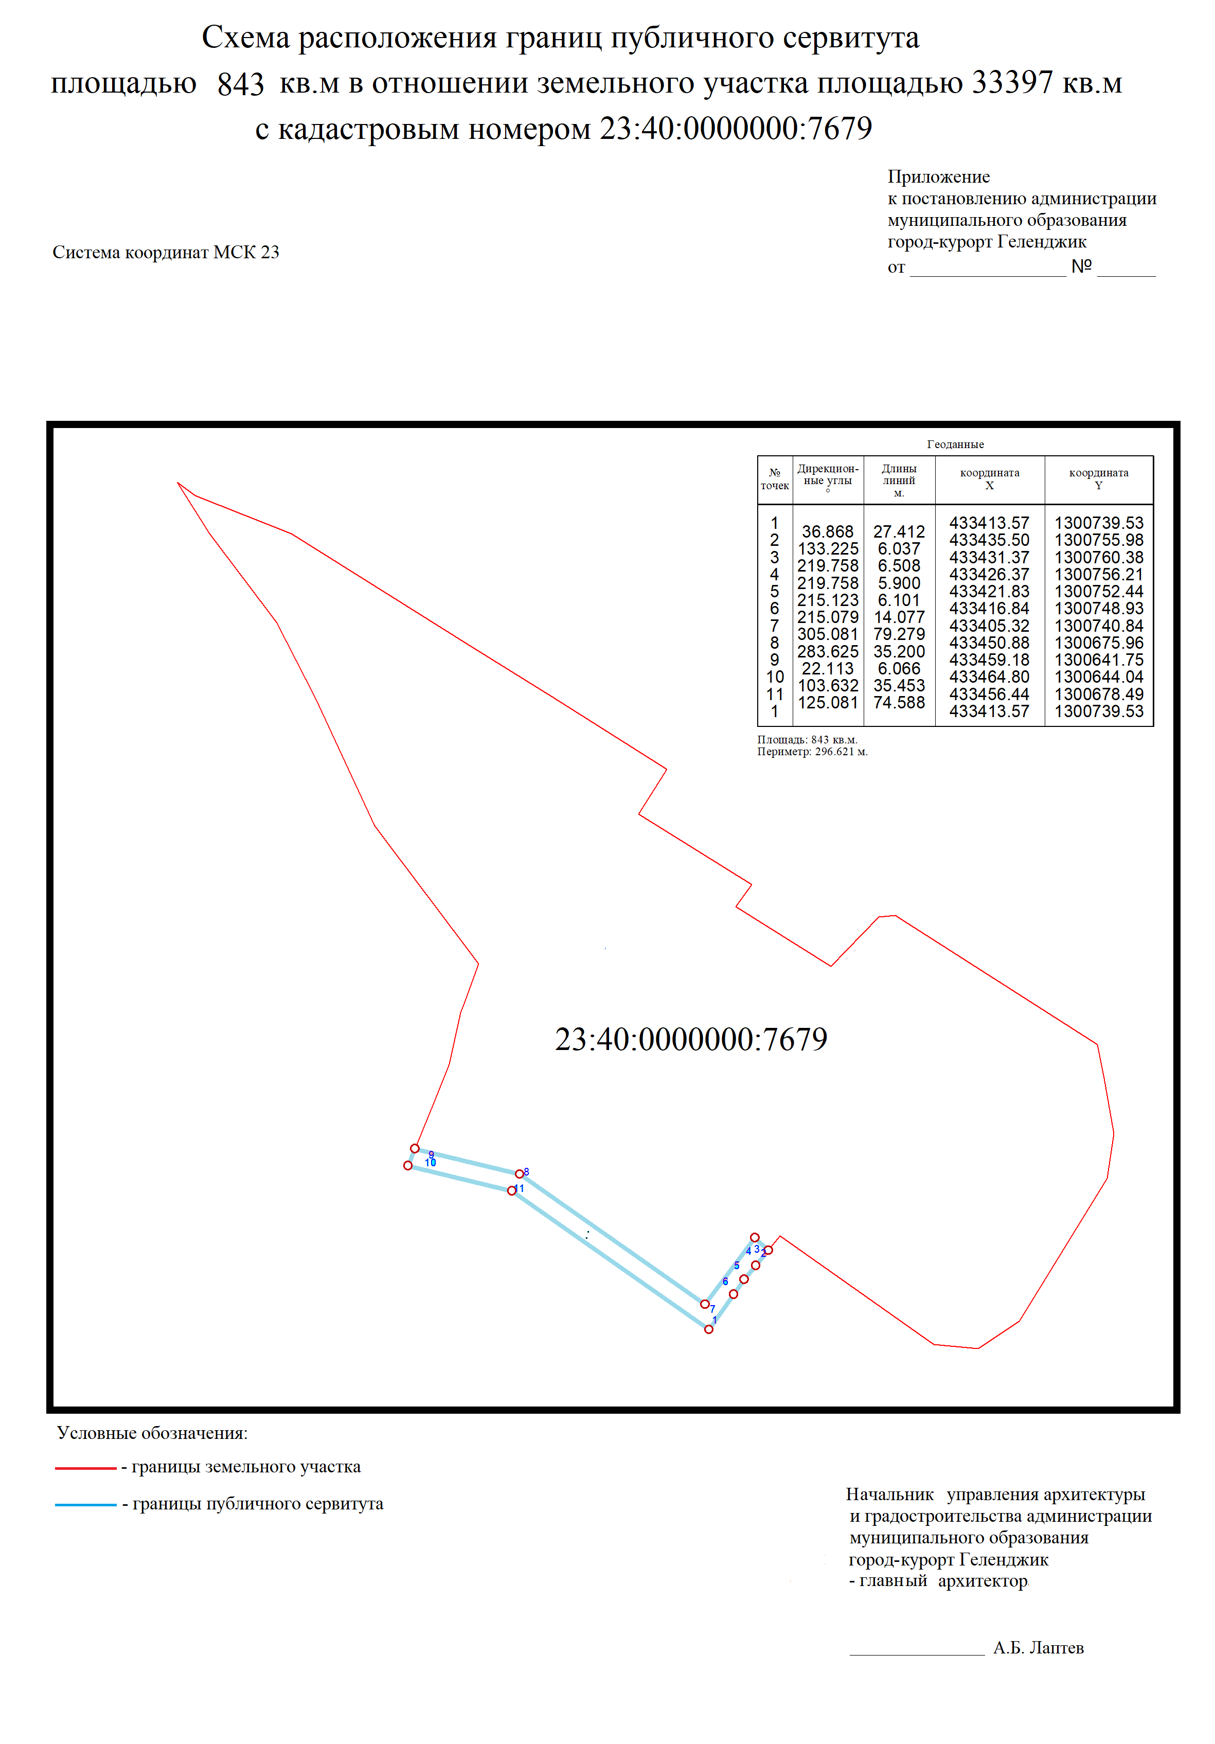

Система координат МСК 23
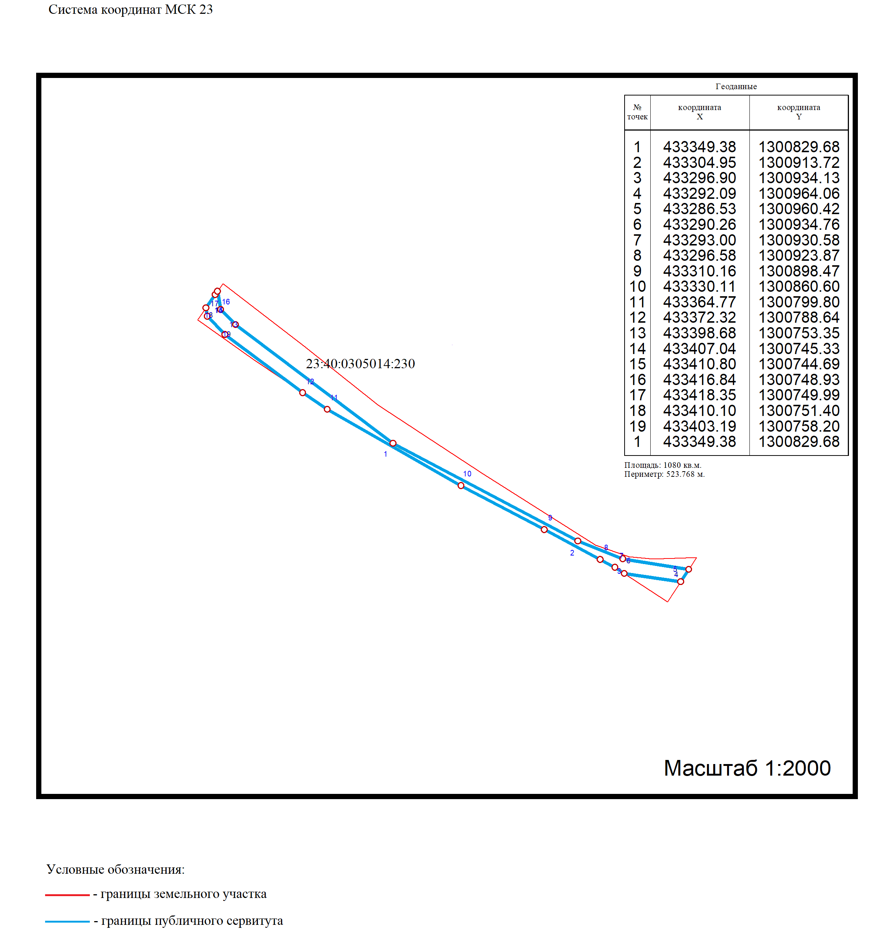

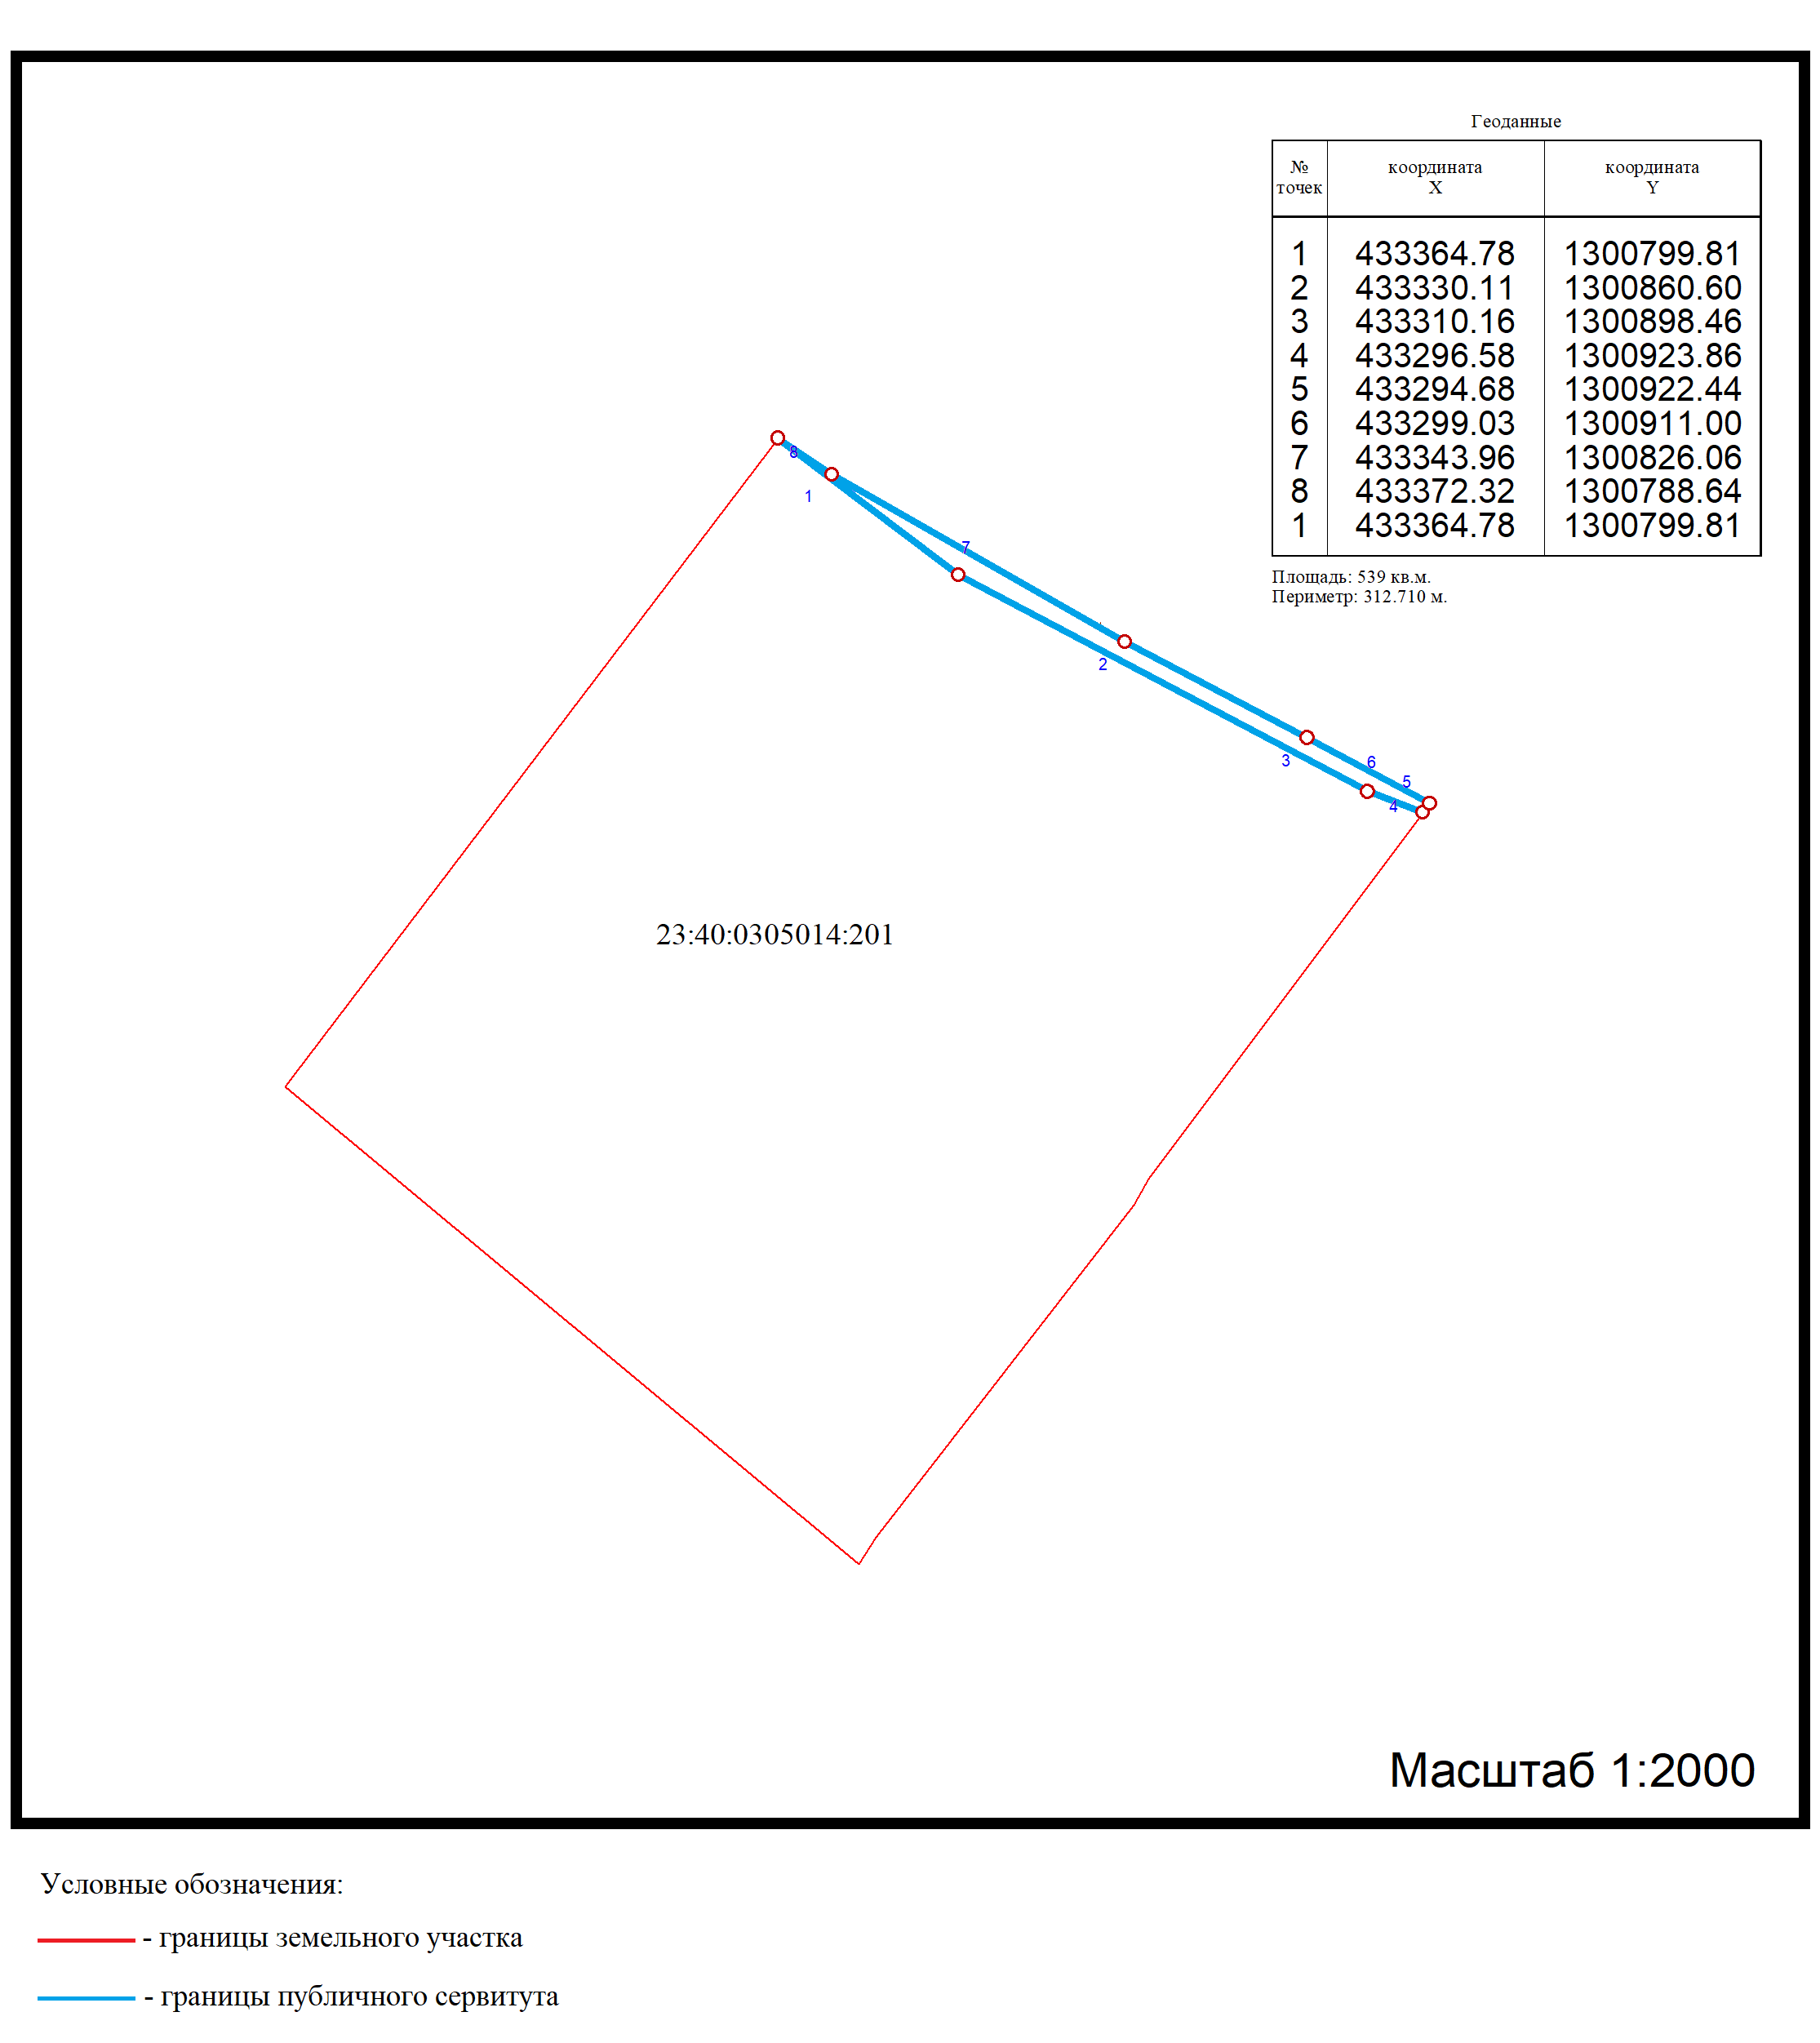Система координат МСК 23

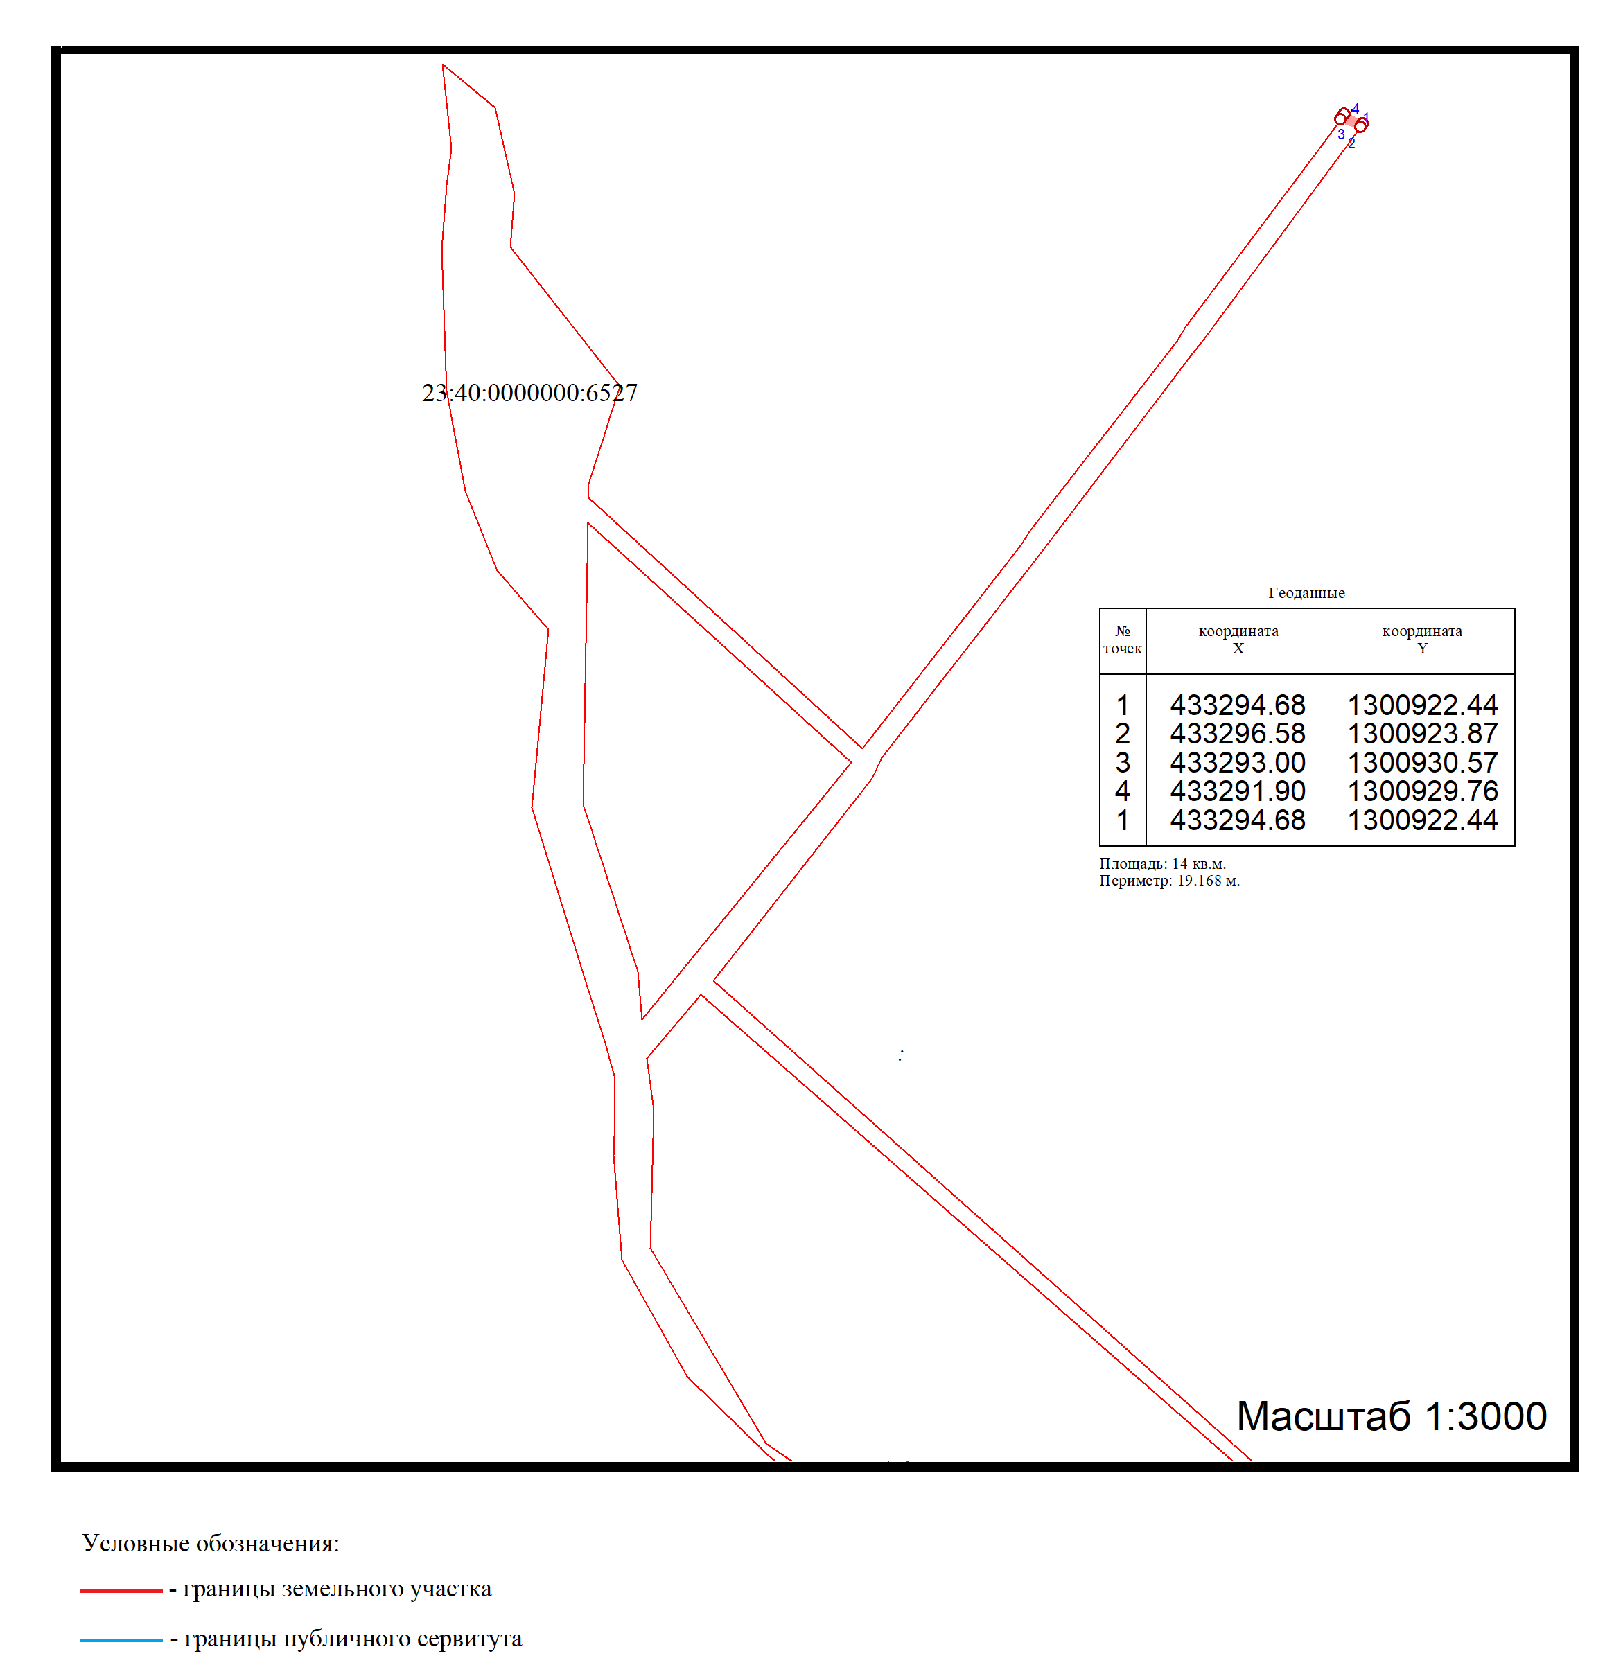
Система координат МСК 23

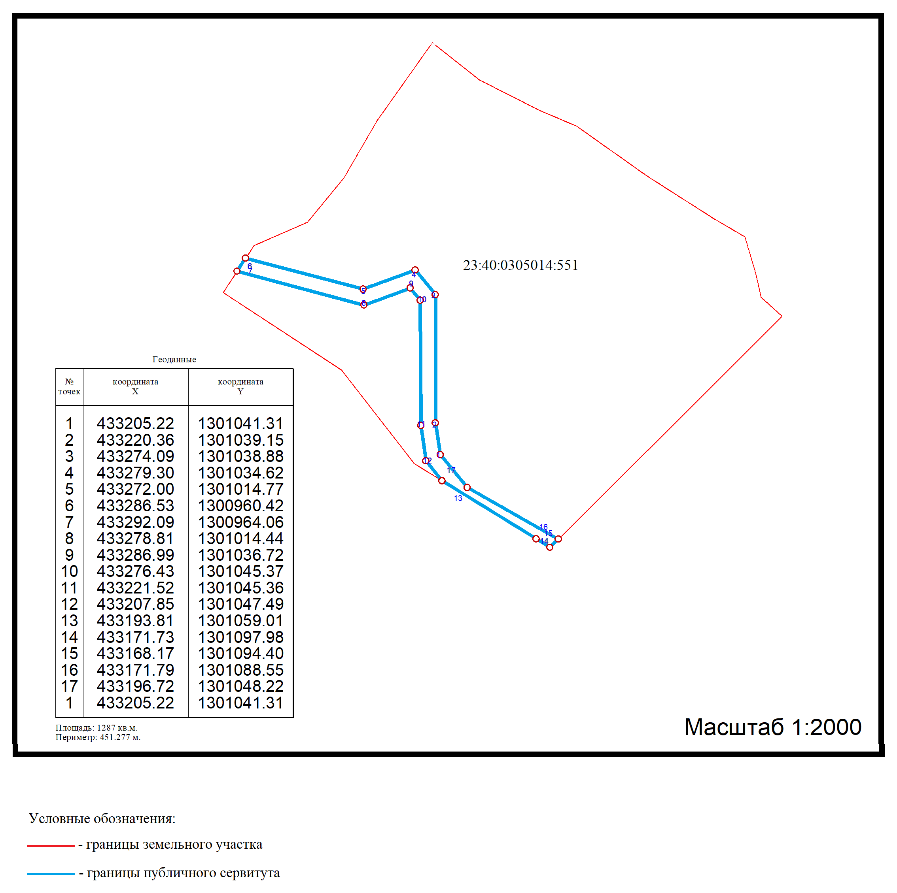Система координат МСК 23

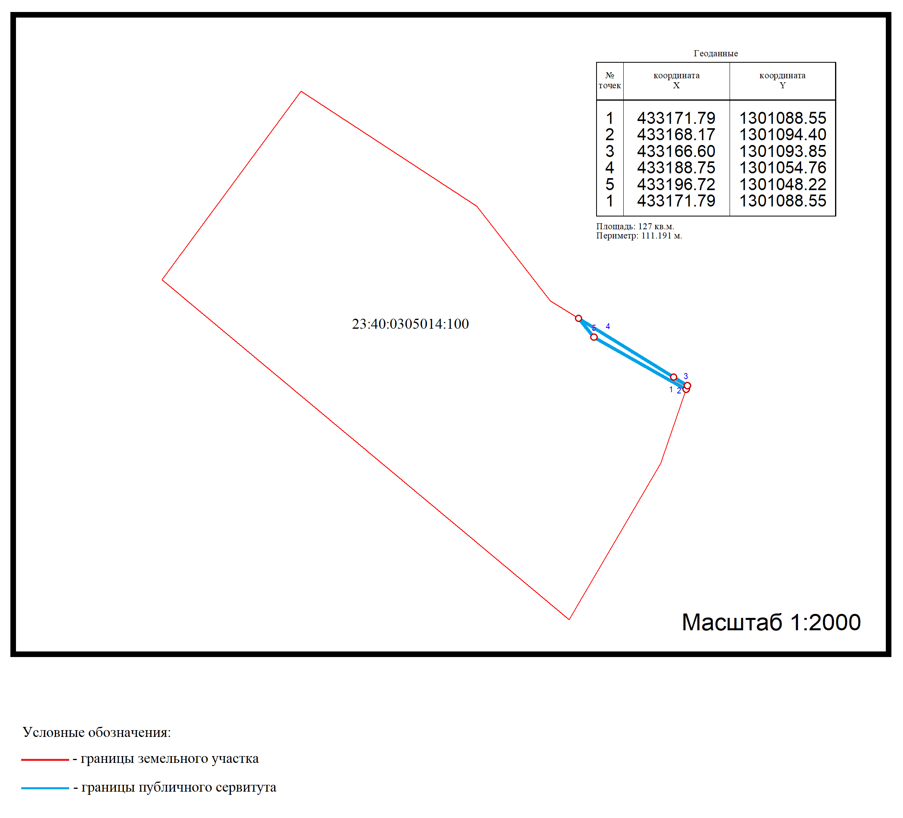Система координат МСК 23

Начальник управления архитектуры
и градостроительства администрации
муниципального образования
город-курорт Геленджик -
главный архитектор Е.М. Алымова

